 | XVIII Seminário Nacional de Distribuição de Energia Elétrica  SENDI 2008 - 06 a 10 de outubro  Olinda - Pernambuco - Brasil

Grupo de Ação Anti-Perdas, uma Estratégia Diferenciada no Combate a Perdas Comerciais da Coelba

Daniel Souza Silva | Ricardo Antonio M. Flor | Josildo Silva Alves
Coelba | Coelba | Coelba
dansouza@coelba.com.br | rmaciel@coelba.com.br | jalves@coelba.com.br

Palavras-chave

Alta recuperação de energia
Equipes diferenciadas
Inquéritos policiais
Operação de impacto

Resumo

O Grupo de Ação Anti-Perdas (GAAP) foi criado em outubro de 2005 pelo Grupo Neoenergia. O objetivo está ligado à redução das perdas em regiões com alto poder de recuperação de energia.

Aliado ao objetivo inicial, o GAAP visa ser uma ação que cause impacto e sensibilize a sociedade de que o furto de energia trata-se de crime de ação pública incondicional (Artigo 155 do Código Penal), para tanto são realizadas aberturas de inquéritos policias e divulgações na mídia.

O grupo é formado por inspetores com perfis de investigação, negociação, cobrança, experiência no combate de ligações clandestinas, auto-religações e também com capacidade de descobrir novas práticas de furto de energia.

Os trabalhos são realizados em conjunto com diversos setores da Coelba, a exemplo das agências de atendimento, novas ligações e leitura, no intuito de dinamizar o processo.

Desde a sua criação já foram realizados 7 GAAPs em diferentes regiões do Estado da Bahia, com destaque especial para o realizado em Juazeiro (BA) e Petrolina (PE), numa ação conjunta com a Celpe.

Em todas as operações foram realizadas 8.304 inspeções, recuperou-se 29.610 MWh, foram montados 640 inquéritos de furto de energia que resultaram em 135 prisões.

1. Introdução

Em estudos ligados ao monitoramento de perdas em barras de subestação, percebeu-se que determinadas áreas do Estado da Bahia possuíam valores altos de perdas comerciais, e tratava-se de áreas em que o setor de inspeção de energia da Coelba tinha turmas trabalhando, porém os valores da perda se mantinham praticamente constante.

Em algumas dessas áreas, tinha-se a informação de que o popularmente conhecido “gato” de energia estava sendo vendido como um serviço, em clientes de vários segmentos, dos residenciais aos comerciais de grande porte. Fraudes feitas por pessoas com alto conhecimento técnico de medição, até mesmo em medições eletrônicas.

As agências de atendimento da Coelba sinalizavam dificuldade nas negociações e muitos clientes praticavam religações, o que trazia um sentimento de impunidade relacionada ao furto de energia.

Diante desse cenário o Grupo Neoenergia criou o GAAP, que surge com metas pré-definidas, relacionadas abaixo:

- Recuperar 1,0 GWh de energia;

- Realizar 1.000 inspeções

- Alcançar um acerto médio de 35% em suas inspeções

- Solicitar a abertura de 20 inquéritos regulares

- Realizar em trabalho conjunto com a Polícia 12 prisões

- Regularizar 300 ligações clandestinas em áreas de baixa renda

- Reduzir 5% da previsão de devedores duvidosos (PDD) da área

- Atualizar o cadastro de iluminação pública da região

As metas acima são mensuráveis. Além dessas metas, o GAAP tem como objetivos conscientizar a população que o furto de energia é crime, trabalhar em conjunto com os outros setores da Coelba, especialmente as agências de atendimento, dar agilidade nos processos de perdas desde a montagem até a cobrança, diagnosticar novas práticas de fraude e relatar todo o aprendizado para a melhoria de processo.

Para a realização das operações, foram selecionadas equipes diferenciadas na área de inspeção de energia, pois além do trabalho inerente a função, era preciso que tivessem o perfil de investigadores.

Os resultados estão estratificados por área na tabela abaixo:

Tabela 1
REGIÃO | RECUPERAÇÃO (kWh) | INSPEÇÕES | INQUÉRITOS | PRISÕES
ALAGOINHAS | 4.332 | 1.017 | 92 | 23
BARREIRAS | 6.912 | 1.018 | 43 | 19
CAMAÇARI | 4.410 | 1.545 | 37 | 16
JUAZEIRO | 4.110 | 1.418 | 25 | 16
P. SEGURO | 2.997 | 1.039 | 117 | 24
VALENÇA | 1.498 | 1.167 | 90 | 13
V. CONQUISTA | 5.351 | 1.100 | 101 | 24
TOTAL | 29.610 | 8.304 | 505 | 135

2. Desenvolvimento

Para realização da operação, inicialmente defini-se a área de trabalho, que é escolhida mediante o valor de perdas comerciais e a necessidade de intensificação dos trabalhos no combate a perdas.

Após a definição da área a ser trabalhada, que possui uma cidade pólo, começa a parte de estudos mais detalhados dentro da área, estudos esses realizados pelo analista do setor de perdas, que indica os bairros da cidade pólo e as cidades circunvizinhas que terão maior foco na inspeção. E em casos que houver trabalhos na zona rural, as inspeções são retiradas seguindo o caminho de um determinado alimentador, nesses casos a maioria dos clientes é do Grupo A, rurais irrigantes.

Prioriza-se trabalhar por bairro e por alimentador para que se tenha um ganho na produção, e o mais importante, as equipes trabalham próximas umas das outras, isso estimula um apoio mútuo na realização dos trabalhos.

Para as atividades de inspeção em clientes do grupo B trabalhamos com 9 equipes de maneira conjunta. Os bairros a serem trabalhados são definidos pelo analista, o foco base é o cliente comercial.

Além do analista, temos inspeções geradas mediante informação do prospector, que é responsável por passar antes das turmas identificando localidades com possíveis fraudes e inspeções que são determinadas em campo pelo próprio inspetor. Vale destacar que durante a operação a quantidade de denúncias é muito grande, esse aumento ocorre devido ao impacto da ação.

O grande diferencial do trabalho do GAAP em clientes do grupo B está na velocidade do processo, ao realizar a inspeção, o inspetor informa a necessidade de solicitação de perícia técnica que é definida basicamente pela carga, pelo perfil do cliente e é preciso o aval do coordenador do grupo. A solicitação é encaminhada para a delegacia do local para que o delegado solicite junto ao departamento de perícia técnica a realização da mesma.

Os processos são calculados rapidamente e logo são repassados para a agência para que possam ser negociados, especialmente aqueles em que se realizou perícia, pois para estes casos o cliente tem seu fornecimento de energia interrompido, em conformidade com a resolução ANEEL 456, artigo 90.

Temos o exemplo de um cliente que possui lojas conhecidas no segmento de eletrodomésticos em toda região oeste da Bahia. As equipes identificaram fraude em 2 unidades desse cliente no município de Luís Eduardo, repassaram a informação e o analista pesquisou e gerou inspeção para outras 3 unidades deste cliente dentro da cidade de Barreiras, as duas cidades distam 90 km.

Num total de 5 inspeções realizadas, tivemos 5 fraudes com medidor violado. Realizou-se perícia técnica em 3 unidades que tiveram seu fornecimento suspenso. O período entre a suspensão e negociação do débito foi de apenas 1 hora e 30 minutos. Além disso, o cliente prestou depoimento na delegacia e informou quem foi o responsável pela execução das fraudes. O suposto executor também foi encaminhado a delegacia.

Em relação aos trabalhos realizados em clientes do grupo A, demonstraremos os resultados do GAAP realizado em Barreiras, cidade que fica localizada na região oeste do estado da Bahia que está em franca expansão devido ao cultivo da soja, algodão e criação de gado.

Durante o GAAP de Barreiras trabalharam 3 equipes especializadas na realização de inspeções em clientes do grupo A. Estas equipes foram direcionadas por alimentador e analisou-se um perfil de clientes que tiveram queda de consumo em relação a períodos semelhantes em anos anteriores. As 3 equipes sempre trabalharam próximas, dentro de um mesmo alimentador.

Encontrou-se uma fraude no grupo A que se tratava de um divisor de corrente (figura 1) que é um aparelho que desvia parte da corrente que deve ser registrada pelo medidor. O aparelho estava instalado dentro do padrão do cliente antes do medidor, após o inspetor realizar os testes descobriu que 66,92% da energia não estava sendo registrada.

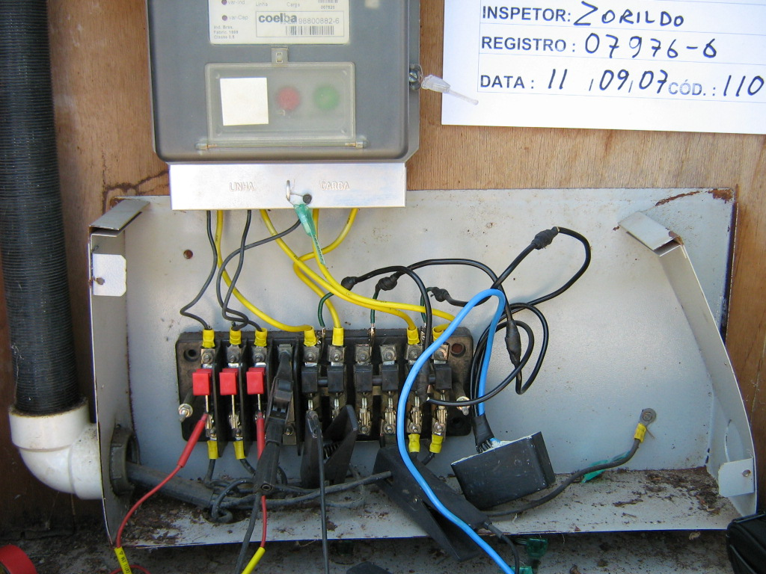
Figura 1

Após a análise da memória de massa do medidor de energia do cliente (contrato 70009773), verificamos o comportamento da demanda um dia antes e um dia após a inspeção:

Gráfico 1
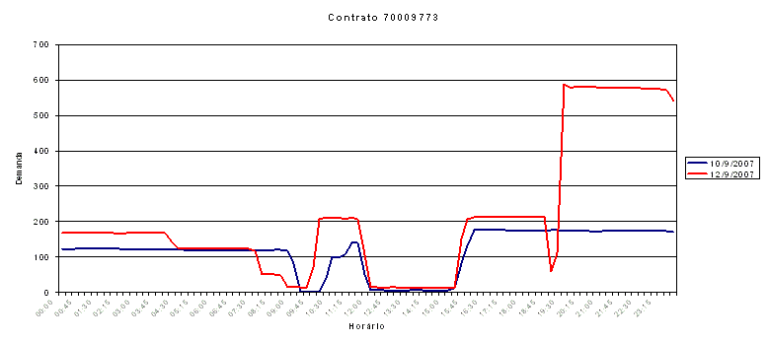
A diferença encontrada pelo inspetor fica bem evidenciada no horário das 19:30 às 23:45. Com base nessas evidências foi calculado um valor um valor de 2,2 GWh de energia a ser recuperada.

A prática deste divisor de corrente estava sendo realizada em outros clientes do mesmo perfil na região, encontrou-se vestígios de fraude semelhante em mais 2 clientes dentro do mesmo alimentador. De acordo informação do próprio cliente que foi autuado, o aparelho foi vendido com a garantia de redução da conta de energia elétrica. Para este cliente foi realizada perícia técnica e montado inquérito regular.

Para inibir este tipo de fraude realizamos a blindagem (figura 2) do padrão de medição. Trata-se de um procedimento onde são protegidos pontos suscetíveis a realização de fraudes, como a chave de aferição, o medidor e cubículo dos TCs. O cliente referido acima foi blindado, assim como este cliente blindou-se mais 108 clientes da região em 169 inspeções de grupo A realizadas. Vale destacar a ação do GAAP em clientes deste segmento, além dessa fraude encontramos defeitos em outras medições.

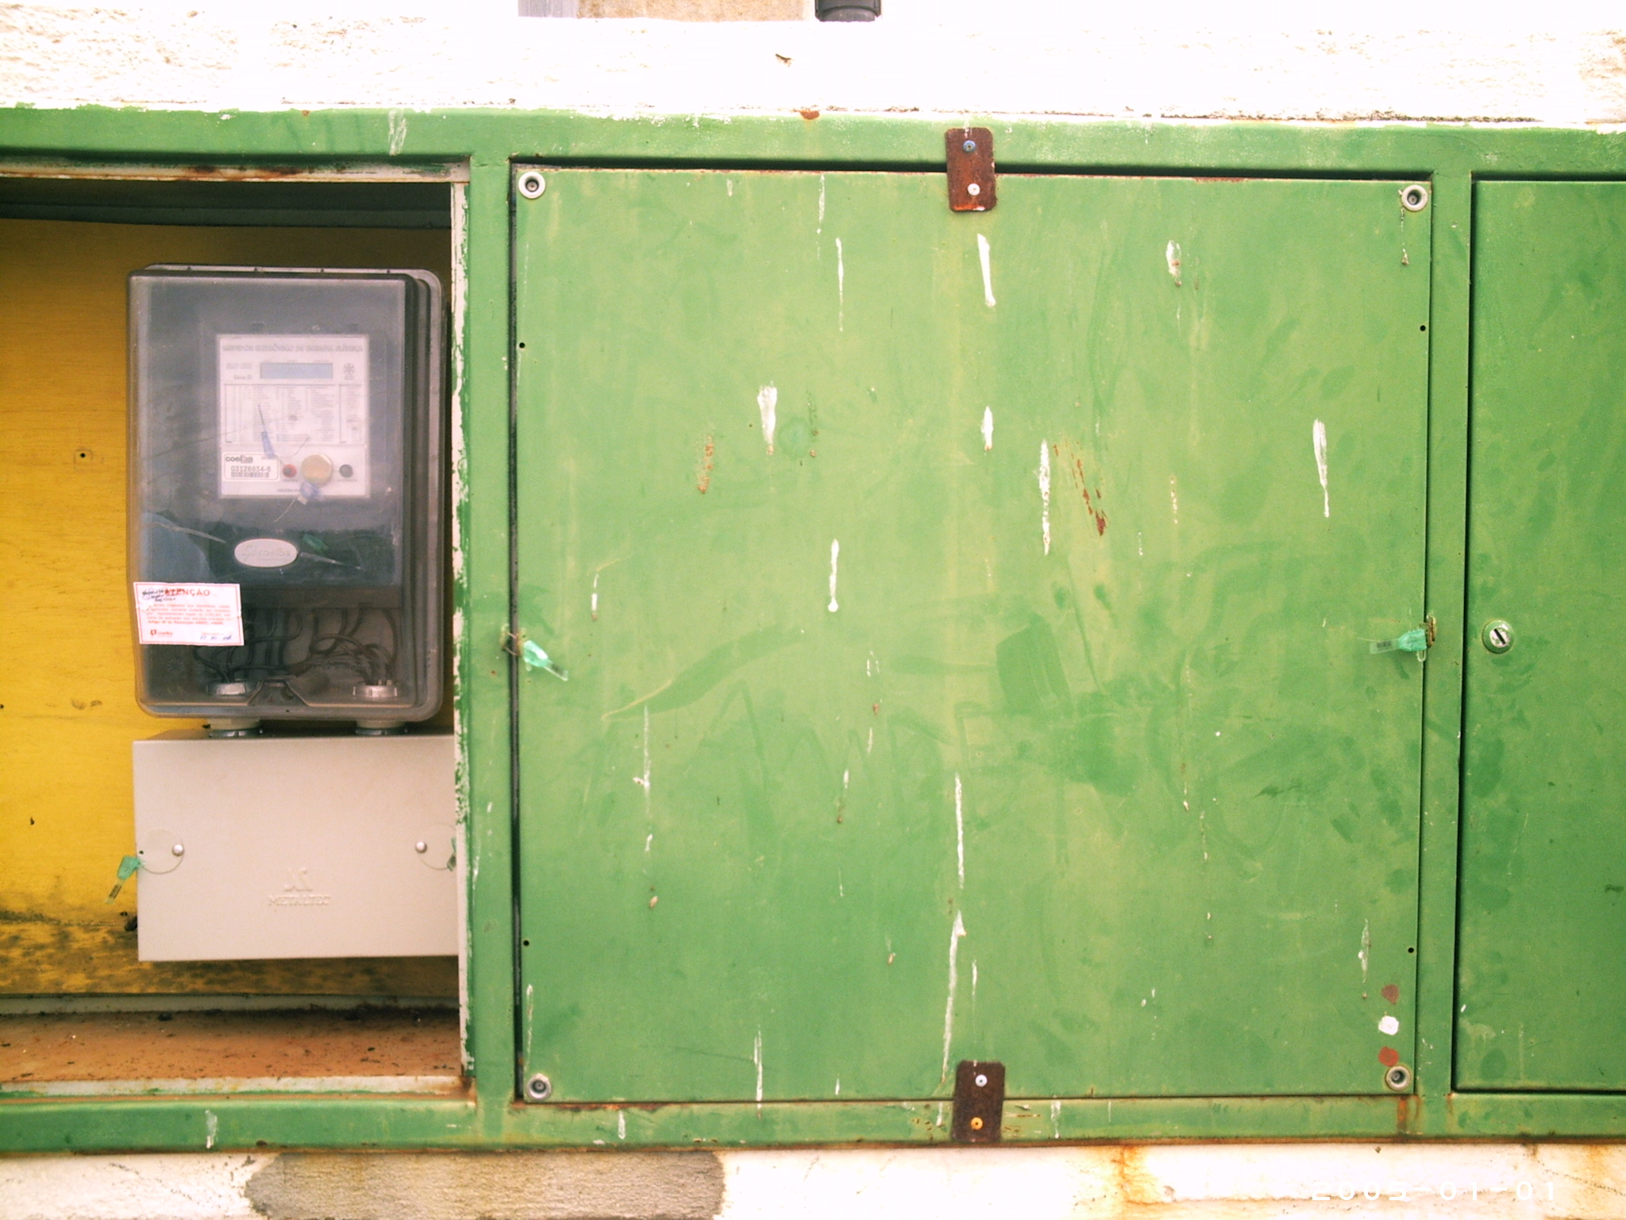
Figura 2

3. Conclusões

O GAAP é um formato de trabalho de grande importância não só no combate as perdas. Verifica-se uma integração muito grande entre o grupo de trabalho e também com setores dentro da Coelba, com isso estimula-se a realização das atividades com maior velocidade e eficácia.

Temos como bom exemplo dessa troca e de experiências o GAAP de Juazeiro, onde durante duas semanas trabalharam juntas Coelba e Celpe, nas cidades de Juazeiro e Petrolina, cada equipe era formada por um colaborador de cada uma das concessionárias. Esta ação conjunta trouxe excelentes resultados e foi um trabalho inédito na região nordeste.

Dentro do grupo realizam-se reuniões semanais onde são repassados os resultados e traçadas as estratégias para a continuação dos trabalhos.

Após a finalização de cada GAAP percebe-se uma queda no índice de perdas da região e uma mudança na cultura do “gato” na região, até mesmo na cultura da própria empresa no tocante a condução dos processos ligados a fraude de energia. O GAAP tem a função de quebrar alguns paradigmas criados por situações que antes não eram resolvidas bem como ser referência para melhoria do processo.

4. Referências bibliográficas

ANEEL, Resolução 456 – Condições Gerais de Fornecimento, Agência Nacional de Energia Elétrica – ANEEL. Brasília, Novembro de 2000.

